



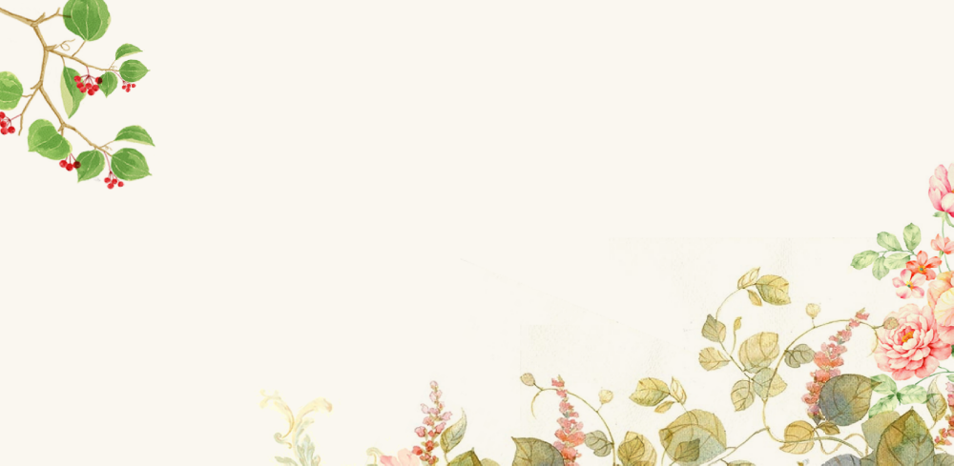



INTRODUCTION
个人简介
对待工作认真负责，善于沟通、协调有较强的组织能力与团队精神；活泼开朗、乐观上进、有爱心并善于施教并行；上进心强、勤于学习能不断提高自身的能力与综合素质。照片的更改在右侧---属性---形状选项---填充与线条---填充---本地文件。
INFORMATION
基本信息
联系电话 : 18200001233 Q Q : 100122100 邮 箱 : 100122100@qq.com
民 族 : 汉族 出生日月 : 1987/02/07 籍 贯 : 重庆市渝中区
学 历 : 本科 毕业院系 : 重庆大学美术系 软件使用 : CorelDRAW、Photoshop、AI
INTRODUCTION
工作经历
2009
2009年5月-7月
紫金图文(实习)
设计师----出图员
2012
2009年9月-2012年3月
天天装饰有限公司
设计师----室内设计师
2014
2012年5月-2014年7月
新时代装饰有限公司
设计师----室内设计师
2016
2014年9月-2016年5月
金典装饰有限公司
设计师----室内设计师
大山
专业/室内设计
求职意向/文员

